新北市鷺江國民中學108學年度九年級第一學期校訂課程計畫 設計者：杜森耀

一、課程類別：(請勾選並於所勾選類別後填寫課程名稱)
1. 統整性主題/專題/議題探究課程： 自然探索9上 2.□社團活動與技藝課程： □
3.□特殊需求領域課程： 3.□其他類課程：＿＿＿＿ ＿＿＿＿＿＿＿＿
二、學習節數：每週(1)節，實施( 22 )週，共( 22 )節。
三、課程內涵：
總綱核心素養 | 學習目標
依總綱核心素養項目及具體內涵勾選。  □ A1身心素質與自我精進  A2系統思考與解決問題  □ A3規劃執行與創新應變  B1符號運用與溝通表達  □ B2科技資訊與媒體素養  □ B3藝術涵養與美感素養  □ C1道德實踐與公民意識  C2人際關係與團隊合作  □ C3多元文化與國際理解 | 科學的源起是人們在好奇心趨動下，發現生活中現象或規律!科學也常常因應」生活中需求，解決問題，來改善生活的品質。而在現今科技日新月異，學習搭配數位化的工具，觀察巨觀和微觀尺度下的物質，能更加清楚，使得科學研究如虎添翼。  在多元的自然課程架構下，課程與生活情境的結合，透過體驗活動、 探究活動，在小組團隊合作的氛圍下，學生能夠理解所學，進而整合運用所學，在生活中解決問題、表達溝通與分享，把學習化為行動，成為與時俱進的終身學習者，達到學生「自發」地學習、同儕「互動」、社會「共好」的理念!

四、課程架構：
…

五、素養導向教學規劃：
教學期程 | 學習重點 |  | 單元/主題名稱與活動內容 | 節數 | 教學資源/學習策略 | 評量方式 | 融入議題 | 備註
教學期程 | 學習表現 | 學習內容
第1週 | 透過與同儕的討論，分組 | 簡介彈性課程，及分組 | 開學準備周，彈性課程簡介，及分組及組員任務安排  查資料的方法 | 1 | 分組合作
第2.3週 | 動手實作解決問題或驗證自己想法，而獲得成就感。 | 能使用單擺做時間的測量 | 運動學  單元1.1：時間的測量  【活動】伽立略~單擺的延伸實驗  - 影片賞析:  科學家伽立略的故事，老師提問  (二)延伸實驗使用時機:  做完課本單擺實驗後，學生以發現25cm擺長的單擺，擺角5度，來回擺動一次的時間為1秒，作為基準來測量音樂時間。  (三)不用手表，用手邊的工具測量時間:  放一段音樂，手邊的工具測量時間，不用手表  每組內可用單擺，脈搏，沙漏，心理時鐘 ….等，大家來猜猜這段音樂是幾秒，請大家分享，全班統計哪一種方式最準，說明原因。 | 2 | 分組合作 | 1.觀察記錄  2.學習單  3.參與態度  4.合作能力 | 閱讀素養
第4週 | 能用簡圖表示，標明基準點、方向及路徑長 | 從生活中運用位移與路徑長 | 單元1.2：位移與路徑長  【活動】：介紹我的休閒地圖  分組討論  - 任務:我的休閒生活~從鷺江國中到某目的地，能用簡圖表示，標明基準點、方向及路徑長  - 交通方式及交通費規劃，時間規劃  - 並和同學作簡介。 | 1 | 分組合作 | - 休閒地圖  - 上台分享 | 戶外教育 | 結合健體

教學期程 | 學習重點 |  | 單元/主題名稱與活動內容 | 節數 | 教學資源/學習策略 | 評量方式 | 融入議題 | 備註
教學期程 | 學習表現 | 學習內容
第5週 | 能運用科學原理，解決問題或是發現新的問題。並能將自己的探究結果和同學的結果或其它相關的資 | 可以體驗人體打點計時器，幫助了解速度原理 | 單元1.3 速度 與1.4加速度  【活動1】:人體打點計時器  - 設計理念:  在介紹課本內容打點計時器前，可以體驗人體打點計時器，幫助了解速度原理。  - 設備:  下載手機節拍器、彩色筆、紙捲  - 原理:  A生使用彩色筆在節拍器有聲響時點彩色筆在紙捲上，B生拉動紙捲， 可以觀察彩色筆的痕跡，判斷運動為靜止、等速和變速。 | 1 | 分組合作 | 1.觀察記錄  2.學習單  3.參與態度  4.合作能力
第6.7週 | 製作圖表、使用資訊與數學等方法，整理資訊或數據。 | 會分辨靜止 、等速或變速的  X-t圖  V-t圖  A-t圖 | 【活動2】: 運動學桌遊  (一)發下學習單，請學生寫下X-t V-t A-t圖中的運動狀態是靜止 、等速或變速。  (二)用心臟病的玩法，把所有的牌散在桌上  (三)老師任務；遇到等速的牌卡就拍  (四)每個人發開一張，請拍符合條件的 ，  (五)可發展其其他玩法，如撿紅點。  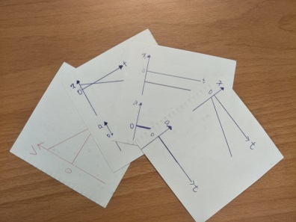 | 2 | 分組合作  桌遊卡 | 1.觀察記錄  2.學習單  3.參與態度  4.合作能力

教學期程 | 學習重點 |  | 單元/主題名稱與活動內容 | 節數 | 教學資源/學習策略 | 評量方式 | 融入議題 | 備註
教學期程 | 學習表現 | 學習內容
第8週 | 1.能動手體驗生活中的慣性，並試著解釋原理。  2.解釋影片中卡車司機卸竹子的原理 | 從生活實例中去體驗牛頓第一運動定律 | 單元2:力與美的結合  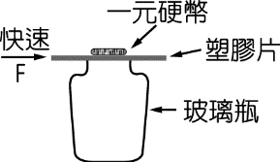  【活動一】：慣性小體驗  (1)「一元進洞」中，快速與慢速拉動塑膠片，哪個易讓一元進洞？  (2)「紙盒穩穩在」中，打掉C紙盒後，讓A.B紙盒不被打出去且穩穩在桌面上，我如何辦到？  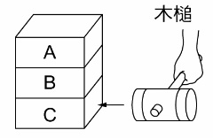  (3) 滑車上放一個物品，紀錄滑車沿著斜面落下時，當滑車撞到障礙物時，滑車和物品的狀態，請用畫圖表示。 (可操縱斜面傾斜程度/改變物品重量 ，對實驗的影響)  (4)超強卡車司機~影片探究  請解釋影片中的超厲害的司機，把竹子從車上卸下來的過程中，哪些片段有用到哪一種慣性現象。  https://www.youtube.com/watch?v=VXFTRmfk2JU  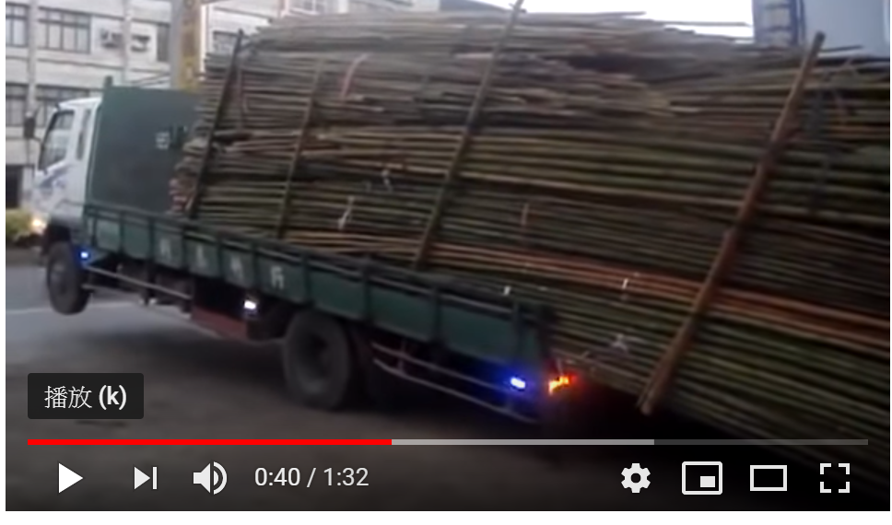 | 1 | 分組合作  影片 | 1.觀察記錄  2.學習單  3.參與態度  4.合作能力 | 閱讀素養、
第9週 | 能從實驗過程、合作討論中理解較複雜的自然界模型，並能評估不同模型的優點和限制，進能應用在後續的科學理解或生活。 | 從生活實例中去體驗牛頓第三運動定律 | 【活動二】  我的體重變變變~牛頓第三運動定律體驗活動  器材:全班準備四個體重計  ，男生兩台，女生兩台，  活動二~1  (一)一個體重計甲放桌面，另一個體重計乙放地面。  (二)學生A先站上地面體重機測量體重並記錄。  (三)手施力下壓桌面體重計甲，紀錄桌面與地面體重計乙數據。  (四)試著找出:甲與乙的關係。  活動二~2：  我壓你，體重會變嗎?  (一)兩位同學站上體重機上。  (二)先由A對B施力下壓，紀錄二個體重機數據  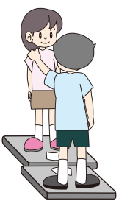  (三)再反過來由B對A施力下壓並記錄二個體重機數據。  (四)請解釋造成體重變化的原因。 | 1 | 分組合作  學習單 | 1.觀察記錄  2.學習單  3.參與態度  4.合作能力

教學期程 | 學習重點 |  | 單元/主題名稱與活動內容 | 節數 | 教學資源/學習策略 | 評量方式 | 融入議題 | 備註
教學期程 | 學習表現 | 學習內容
第10週 | 動手實作解決問題或驗證自己想法 | 從動手玩遊戲中去體驗圓周運動 | 【活動三】：彈珠高手  - 準備器材 :  - 膠帶捲、 彈珠、目標物。  - 原理:  彈珠在膠帶卷內作圓周運動，當把膠帶捲瞬間拿起來，彈珠會隨切線方向飛出去，因此要打中目標物，必須要抓準把膠帶捲拿起來的時間點。  (三)進行方式  第一輪 :選出關主，小組PK  第二輪 :各組選出高手 PK | 1 | 分組合作  學習單 | 1.觀察記錄  2.學習單  3.參與態度  4.合作能力

教學期程 | 學習重點 |  | 單元/主題名稱與活動內容 | 節數 | 教學資源/學習策略 | 評量方式 | 融入議題 | 備註
教學期程 | 學習表現 | 學習內容
第11.12週 | 動手實作解決問題或驗證自己想法，並表達自己的想法 | Ba-Ⅳ-9簡單機械的工作原理與作功以及力學能守恆的概念密切相關。 | 主題:力與美的平衡  【活動四】平衡鳥  生活中有需多玩具，是利用利用槓桿原理及重心的原理，讓東西保持平衡，例如杯緣子 、平衡鳥..等  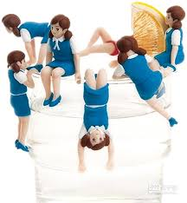  (一)準備器材:保麗龍球，竹籤，黏土，吸管請同學回收使用。  (二)原理:  利用槓桿原理及重心的原理，製作杯平衡鳥，可以架在杯緣上。  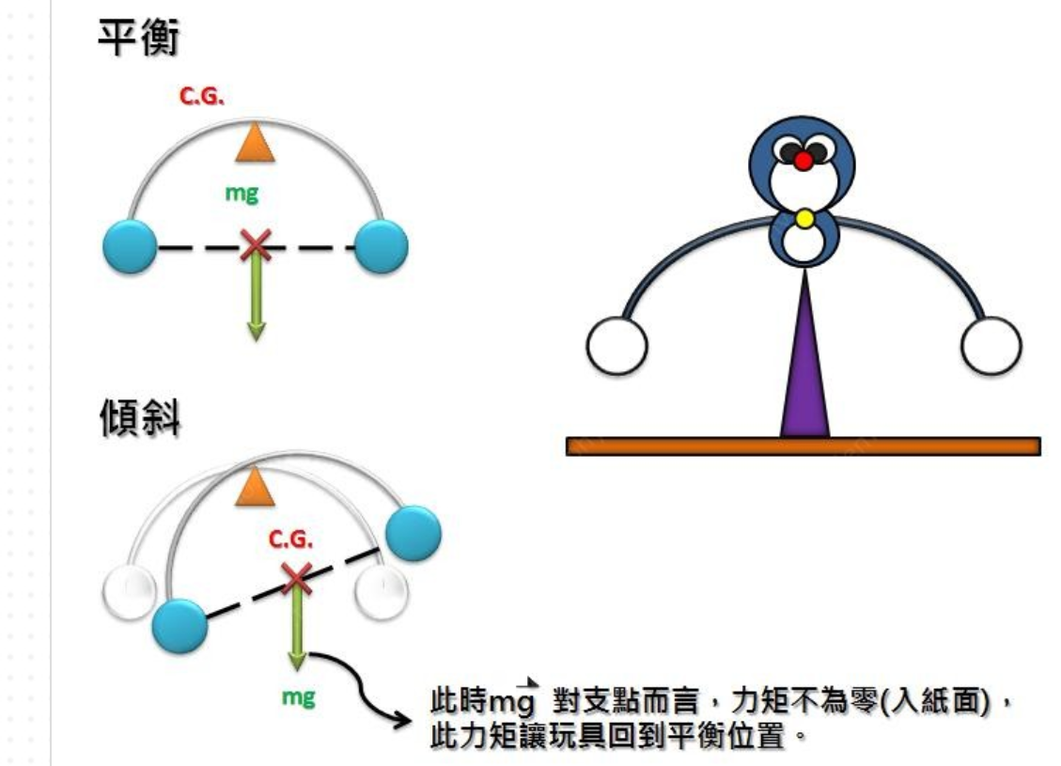  http://phy.tw/%E7%A7%91%E5%AD%B8%E5%AF%A6%E9%A9%97/item/109-2016-06-19-14-49-30  (三)日常生活中探究學習  應用日常生活科技和解決問題的能力，進而提昇學生創意思考的能力:  1.利用家中的金屬叉子餐具，請問如何找到支點讓叉子可以平衡？分組上台分。  2.走鋼索人(tightrope walker）拿著一根很長的平衡桿，憑藉著藝高膽大的才能，在空中 走鋼索，讓地面上的觀眾們驚呼連連，請問平衡桿有何作用？(資料來源: 科學少年 蕭虹) 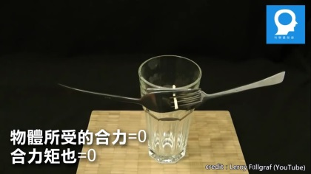 | 2 | 分組合作  學習單  https://www.google.com/search?q=%E5%8F%89%E5%AD%90++%E6%B9%AF%E5%8C%99%E5%B9%B3%E8%A1%A1&source=lnms&tbm=isch&sa=X&ved=0ahUKEwiA7-f0n8ziAhX_yYsBHVDGCjIQ_AUIECgB&biw=960&bih=381#imgrc=vG0ju1ffL7TmvM: | 1.觀察記錄  2.學習單  3.參與態度  4.合作能力

教學期程 | 學習重點 |  | 單元/主題名稱與活動內容 | 節數 | 教學資源/學習策略 | 評量方式 | 融入議題 | 備註
教學期程 | 學習表現 | 學習內容
第13.14週 | 由團體動力，合作完成任務 | Ba-Ⅳ-9簡單機械的工作原理與作功以及力學能守恆的概念密切相關。 | 【活動五】  簡單機械闖關活動:  - 進行方式:全班分成六關(每關五分鐘)  - 把桌上的簡單機械的支點、 施力點、 抗力點找出來，並畫出簡圖，說明這一個省力 / 費力的槓桿。  【活動六】投石器  簡單機械~搭配童軍課程投石器科學原理與工藝技巧  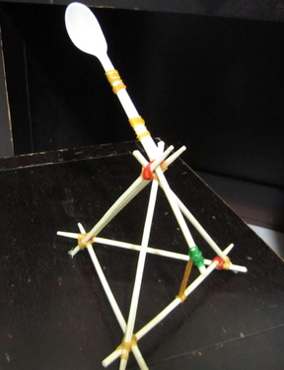 | 2 | 分組合作 | 1.觀察記錄  2.學習單  3.參與態度  4.合作能力 |  | 結合  綜合

教學期程 | 學習重點 |  | 單元/主題名稱與活動內容 | 節數 | 教學資源/學習策略 | 評量方式 | 融入議題 | 備註
教學期程 | 學習表現 | 學習內容
第15週 | 能分析歸納、製作圖表、使用資訊與數學等方法，整理資訊或數據，連結科學原理 | INa-Ⅳ-1能量有多種不同的形式。  INa-Ⅳ-2能量之間可以轉換，且會維持定值。 | 【活動七】行動學習~PHET  (一)2~3人使用一台平板  學習動能、位能、能量守恆虛擬程式  (二)結合校外教學活動  探討遊樂園中雲霄飛車，動能與位能轉換。 | 1 | 分組合作  平板  PHET | 1.觀察記錄  2.學習單  3.參與態度  4.合作能力 | 閱讀素養、  資訊
第16.17週 | 能依據已知的自然科學知識與概念，對自己蒐集與分類的科學數據，抱持合理的懷疑態度，並對他人的資訊或報告，提出自己的 看法或解釋。 | Nc-Ⅳ-2開發任何一種能源，都有風險，應依據證據來評估與決策。  Nc-Ⅳ-3化石燃料的形成及特性。  Nc-Ⅳ-4新興能源的開發  Na-Ⅳ-2生活中節約能源的方法。  Nc-Ⅳ-6臺灣能源的利用現況與未來展望。 | 【活動八】  - 認識時下能源議題:  - 老師引導深澳電廠相關議題  - 太陽能環保嗎?  - 分組確認題目:  能源 (水力/ 風力 / 煤/石油 / 地熱 / 太陽能/ 核能/認識愛因斯坦)  (三)進行方式:繪成心智圖，上台報告  (四)  節能省碳再出發，分組討論及報告 | 2 | 分組合作 | 1.觀察記錄  2.學習單  3.參與態度  4.合作能力 | 環境、資訊  能源、  閱讀素養、

教學期程 | 學習重點 |  | 單元/主題名稱與活動內容 | 節數 | 教學資源/學習策略 | 評量方式 | 融入議題 | 備註
教學期程 | 學習表現 | 學習內容
第18  週 | 能將所習得的知識正確的連結到所觀察到的自然現象及實驗數據，並推論出其中的關聯，進而運用習得的知識來解釋自己論點的正確性。 | Kc-Ⅳ-1摩擦可以產生靜電，電荷有正負之別。  Kc-Ⅳ-2帶電物體之間有電力，同號電荷會相斥，異號電荷則會相吸。 | 單元4-1靜電現象:  【活動一】  我的念力讓掃把動起來?  (一)準備器材:掃把、寶特瓶(裝水加蓋) 、大氣球，把掃把平衡在寶特瓶上  (二)原理:把摩擦頭髮後大汽球，靠近掃把，掃把會受到電力而旋轉  (三)問題討論:  各組分享實驗成功或失敗的因素，並思考如何讓實驗效果更好。  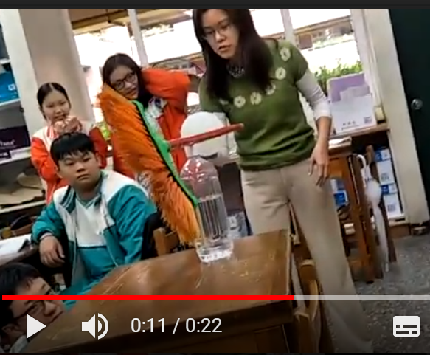  【活動二】  接觸起電實驗  (一)準備器材:摩擦起電帶電棒和鋁箔作的金屬薄膜(可以剪成蝴蝶的形狀)  (二)原理:  1.利用接觸起電讓蝴蝶飛起來  2.利用靜電感應，讓蝴蝶吸引在身上  3.引導思考這兩種現象的原因 | 1 | 分組合作  學習單 | 1.觀察記錄  2.學習單  3.參與態度  4.合作能力 | 閱讀素養

教學期程 | 學習重點 |  | 單元/主題名稱與活動內容 | 節數 | 教學資源/學習策略 | 評量方式 | 融入議題 | 備註
教學期程 | 學習表現 | 學習內容
第19  週 | pa-Ⅳ-1  能分析歸納、製作圖表、使用資訊與數學等方法，整理資訊或數據。 | 多數導體遵循歐姆定律，兩端電壓差與通過電流成正比，其比值即為電阻。  從實驗中發現LED燈是非歐姆式導體。 | 單元C4電流、電壓、電阻:  【活動】使用三用電表  (一)設計理念:課本沒有教使用三用電表，只有教伏特計、安培計，希望可以藉由使用三用電表，讓學生可以把電學和生活經驗連結。  (二)使用三用電表，讀LED在1V、1.5V 、2V、2.5V、3V時，電流、電壓、電阻  (三)I-V作圖，說明LED是歐姆式導體嗎？ | 1 | 分組合作  學習單 | 1.觀察記錄  2.學習單  3.參與態度  4.合作能力
第20.21  週 | an-Ⅳ-3  體察到科學家們具有堅毅、嚴謹和講求邏輯的特質，也具有好奇心、求知慾和想像力。 | Mb-Ⅳ-2科學史上重要發現的過程。 | 【活動】  (一)介紹科學史(弗蘭克林 /安培/伏打/歐姆)  (二)準備:  1.科學影片:LIS電學 3集  2.文本資料~一定要認識的科學家50人 3篇:  安培/伏打/歐姆)  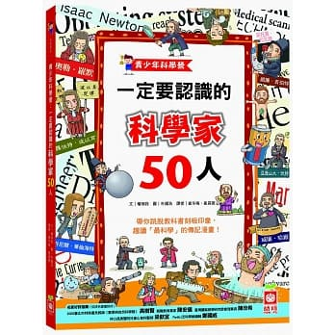  (三)老師提問引導  (四)學生寫學習單及心得 | 2 | 分組合作 | 1.觀察記錄  2.學習單  3.參與態度  合作能力 | 閱讀素養

